Nom : ___________________________________________ Date : ____________________

Sciences 8e année

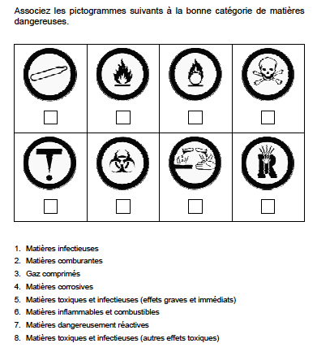
Questions récapitulatives

Vrai ou faux

a) Des lunettes de sécurité doivent être portées chaque fois que des produits chimiques sont utilisées dans une expérience en classe. __________

b) Ne jamais manipuler des produits chimiques sans porter des gants. __________

c) Pour déterminer l’odeur d’un produit chimique, il faut toujours mettre sa tête ou son visage directement au-dessus de l’ouverture du contenant et inhaler profondément de façon à bien reconnaître l’odeur. __________

d) SIMDUT est l’acronyme de Système d’information sur les matières dangereuses utilisées au travail. __________

e) Les principaux composants du SIMDUT sont les étiquettes, les fiches signalétiques et la formation du travailleur. __________

Répondre à 9 des questions suivantes :

1. Les gaz comprimés sont des gaz maintenus à une pression ___________________
à la pression atmosphérique

supérieure ou inférieure

2. Les matières corrosives sont des matières qui :

a) peuvent endommager ou détruire les métaux
b) peuvent endommager ou détruire les tissus humains
c) sont habituellement des acides ou des bases
d) toutes ces réponses

3. La toxicité est :

a) le risque que l’exposition à un produit chimique nuise à la santé
b) une mesure de la capacité d’empoisonnement d’un produit chimique
c) inexistante si la dose de produit chimique est faible
d) un problème seulement si la dose de produit chimique est importante

4. Les matières oxydantes peuvent :

a) accélérer la propagation d’un incendie et en augmenter l’intensité
b) faire que des substances qui, normalement, ne brûle pas facilement
dans l’air y brûlent plus facilement et plus rapidement
c) provoquer la combustion spontanée de matériaux combustibles
d) toutes ces réponses

5. Les matières dangereusement réactives peuvent :

a) subir des réactions intenses de polymérisation, de condensation ou de
décomposition
b) corroder les métaux
c) entrainer l’oxydation d’autres produits chimiques
d) toutes ces réponses

6. Les voies d’entrée les plus courantes d’un produit chimique dans l’organisme
sont : (encercler une seule réponse)

a) la respiration (inhalation)
b) l’ingestion
c) le contact avec la peau
d) une plaie ouverte
e) a et c

7. Dans un salon de coiffure, quelles substances, parmi les suivantes, pourraient constituer un risque pour les voies respiratoires ou causer une irritation ?

a) les fixatifs en aérosol
b) les produits pour permanentes
c) le dissolvant de vernis à ongles
d) toutes ces réponses

8. Le plus important facteur qui détermine le risque qu’un produit ait un effet sur la santé d’un travailleur est :

a) son état, c’est-à-dire gazeux, liquide ou solide
b) la quantité utilisée
c) la toxicité et la dose
d) le moment de la journée où il est utilisé

9. Voici des exemples de mesures techniques permettant de contrôler les risques chimiques

a) remplacement
b) ventilation par aspiration à la source
c) modification d’un processus
d) isolement
e) toutes ces réponses

10. Parmi les éléments suivants, lesquels sont des ÉPP :

a) appareils respiratoires
b) gants
c) protecteurs oculaires
d) vêtements protecteurs
e) toutes ces réponses
11. Avant d’utiliser n’importe quel produit chimique pour la première fois, vous devez au moins lire :

a) la FS
b) l’étiquette du fournisseur apposé sur le contenant du produit
c) a et b

